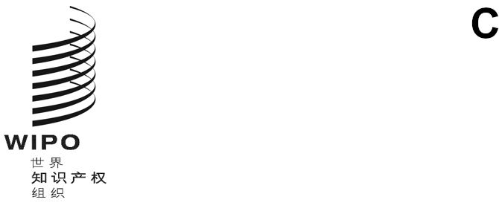
pct/ctc/33/10
原文：英文
日期：2025年12月19日
专利合作条约（PCT）
技术合作委员会
第三十三届会议
2026年2月2日至6日，日内瓦
延长对欧洲专利局作为PCT国际检索和初步审查单位的指定
国际局编拟的文件
- PCT大会对所有现有国际单位的指定将于2027年12月31日到期。在到期前，大会需要首先征求本委员会的意见，然后决定是否延长指定那些希望延长指定的现有国际单位（见《专利合作条约》第16条第(3)款(e)项和第32条第(3)款）。关于该程序以及委员会作用的信息载于文件PCT/CTC/33/INF/1。
- 2025年11月24日，欧洲专利局提交了延长指定的申请，现转录于本文件附件。
- 请委员会就此事项提出意见。
[后接附件]

PCT国际检索和初步审查单位延长指定申请表

1–基本信息
(a) 国家局或政府间组织名称：
欧洲专利局
(b) 对本申请任何疑问予以解答的官员姓名和详细联系方式：
Laurence Brüning-Petit，专利法与流程总监（lbrueningpetit@epo.org）；Tobias Irmscher，专利申请流程与PCT事务部门主管（tirmscher@epo.org）
(c) 总干事收到延长指定申请的日期：
2025年11月24日

2–指定的最低要求
除了国家局或政府间组织根据《国际检索和初步审查指南》（《指南》）第21.31和21.32段编写的2025年质量管理系统年度报告（“QMS报告”https://www.wipo.int/en/web/pct-system/quality/authorities#EP）外，国际单位还提交以下信息。

2.1–检索和审查能力
细则36.1(i)和63.1(i)：国家局或者政府间组织至少必须拥有100名具有足以胜任检索和审查工作的技术资格的专职人员。
QMS报告提供国际单位在以下方面的信息：所具有的基础设施，以确保根据《指南》第21.15(i)段有足够的、具备技术资格的工作人员；根据第21.15(vi)段针对参与检索和审查流程的工作人员的培训和发展计划。国际单位还提供关于具有检索和审查资格的人员数量的以下信息。
具有检索和审查资格的人员：
技术领域 | 数量  （全时工作当量）* | 平均审查经验（年） | 资格分类
农业食品 | 85 | 17.21
数字 | 786 | 17.50
电子与物理 | 479 | 17.66
能源 | 154 | 17.25
卫生 | 559 | 18.60
基础设施与机械 | 245 | 17.50
材料与生产 | 531 | 17.26
移动与航天技术 | 261 | 18.10
合计 | 3099 | 17.71 | 硕士  （或同等）  34% | 博士  （含在读）  66%
QMS报告和上表中未包括的其他信息（选填）：

2.2–最低限度文献——提供参考
细则36.1(ii)和63.1(ii)：该局或该组织必须根据行政规程规定的要求，提供由其以及在适用情况下由其法定前身部门颁发的任何专利和公布的任何专利申请，作为细则34所述的最低限度文献的一部分以供参考。
行政规程规定的要求载列于2024年6月19日第C.PCT 1672号通函。
根据文件PCT/A/55/2第8段中PCT大会通过的谅解，现将国家局或（适用时）作为政府间组织成员的国家局所颁发的专利和公布的专利申请作为细则34所述最低限度文献的一部分提供参考的情况报告如下（以下二者择一）：
☒ PCT最低限度文献工作队于2025年11月1日前对专利文献集的可用性进行了测试，并证明符合要求。国际单位提供参考的文件的范围和格式已于2025年10月23日在《PCT公报》中公布：https://www.wipo.int/documents/d/pct-system/docs-en-official-notices-officialnotices.pdf#page=191。
或者：
☐ 国际单位就其专利文献集的可用性（包括PCT最低限度文献工作队进行测试和证明全面可用性的时间表）报告如下。也请酌情提供带链接的权威文档详情。

2.3–最低限度文献——利用
细则36.1(iii)和63.1(iii)：该局或者该组织根据行政规程为检索目的至少必须拥有或能够保持利用本细则34所述的最低限度文献。
QMS报告提供国际单位关于现有基础设施的信息，这些设施旨在确保细则34所述的最低限度文献至少根据《指南》第21.15(iv)段，为检索和审查目的是可用的、可访问的、妥善布置和维护的。
QMS报告未包括的其他信息（选填）：

2.4–质量管理
细则36.1(iv)和63.1(iv)：该局或该组织必须根据国际检索共同细则，设置质量管理系统和内部复查措施。
QMS报告提供国际单位依《指南》第21章设置的质量管理系统的信息，并包括《指南》第21.09段的内部复查措施的报告。《指南》第21.27至21.30段对内部复查措施作出进一步说明。
QMS报告未包括的其他信息（选填）：

3–业务范围
(a) 当前业务范围
国家局或政府间组织有资格担任其国际检索单位和国际初步审查单位的各个受理局、提供服务所用的语种以及业务范围的其他详情，列于《PCT申请人指南》，链接为：https://pctlegal.wipo.int/eGuide/view-doc.xhtml?doc-code=EP&doc-lang=en#ISA和https://pctlegal.wipo.int/eGuide/view-doc.xhtml?doc-code=EP&doc-lang=en#IPEA。
(b) 国际单位业务范围的预计变化，例如国际单位对其有资格的受理局和所提供的语言（如有）：

4–其他
与国际检索和初步审查单位延长指定有关的任何进一步信息：

[文件和附件完]

